Ysgol y Bannau

Adroddiad Blynyddol y Corff Llywodraethol i Rieni
Adroddiad Blwyddyn Ysgol
2021 - 2022

Annual Governors’ Report to Parents
Report on School Year
2021 - 2022
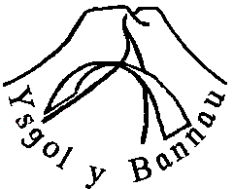
Ysgol y Bannau
Penlan
Aberhonddu
Powys
LD3 9SR

@ysgolybannau
www.ysgol-y-bannau.co.uk

Dear Parents,

On behalf of the Governing Body of Ysgol y Bannau, I am delighted to present you with this report on the activities, developments and progress of our school during 2021/2022. The report is available to all parents from the school. It is also available on the school website.

While we as a School, and the wider society, continue to live through difficult and challenging times that have lasted longer than expected, the report is an opportunity to look back over the past year and to celebrate the School's achievements as we plan for the future.
There are so many encouraging things in the report, and so many commendable achievements. It would not be appropriate for me to draw your attention to them all, or to omit some by highlighting others. Instead, I would like to point out some of the things that we should be proud of:
Our children won the National Pop Song competition and created a new song for the school. The children thrived in the Eisteddfod activities and went on to the Nationals in Denbigh with an array of events – from solo reciting, to instrumental events, drama, recitation, art, cookery and of course our incredible singing parties.

On behalf of the Governors I would like to thank once again all the staff of the School for their tireless work over the past year. The challenges of the pandemic are as alive as ever for Schools and our thanks go to all our staff for providing as many experiences as possible.

I would like to thank the parents and guardians for their support to the School over the year and especially to the PTA who have continued to raise money and support the children's learning in as diligent ways as ever despite all the challenges.
As Governors it is our duty to report to you on the achievements and statistics relating to Ysgol y Bannau over the last year. Please take some time to read through the report to refresh your memory about the variety of experiences offered to our pupils and their achievements throughout the year.

As we begin the 2022/2023 school year, we do so in the Teulu’r Bannau way with energy, optimism and with a positive outlook. We have an enormously exciting project underway as a Creative Lead School and we look forward to another eventful, fulfilling year at Ysgol y Bannau.

Yn gywir,

Cadeirydd y Llywodraethwyr

Ysgol y Bannau

Ysgol y Bannau

Cyfeillion Teulu’r Bannau/ Friends of the Bannau Family

Our school has benefited from the continuous support of Cyfeillion. During the latter part of 2021/22 events were held in order to raise funds to enhance the opportunities for our children. The monies raised have been used to subsidise school residential visit and end of year activities for Year 6. On behalf of the Governors, thank you all for your dedication, time and commitment.

Datganiad Cenhadol yr Ysgol / School Mission Statement

“Cyd-ddysgwn i greu’r dyfodol”
Ein nod yw darparu’r addysg orau bosib , mewn awyrgylch gofalgar a hapus er mwyn datblygu unigolion hyderus. Rydym yn awyddus i annog y plant i werthfawrogi eu Cymreictod. Gobeithiwn y bydd ein disgyblion yn datblygu sgiliau a fydd yn eu galluogi i lwyddo yn y dyfodol,

We aim to provide the best possible education for our children in a caring and happy environment, in order to nurture confident individuals. We encourage our children to appreciate their language and culture. We hope that our children will develop skills which will lead to their successful futures.
Ysgol y Bannau

Y Cyfarfod Blynyddol
Fe fydd cyfarfod yn cael ei drefnu yn ôl galw y rhieni –
Mae adran 94 y Ddeddf Safonau a Threfniadaeth Ysgolion (Cymru) 2013 (y Ddeddf) yn gwneud newidiadau pwysig i’r trefniadau deddfwraethol blaenorol oedd yn ymwneud a Chyfarfodydd Blynyddol y Rhieni / Llywodraethwyr. Mae’n darparu trefniadau lle gall rhieni ofyn am gyfarfod gyda chorff llywodraethol.
Fodd bynnag , bydd angen i’r rhieni fodloni pedwar gofyniad statudol wrth alw cyfarfod sef :-
*rhaid i rieni 10% o’r disgyblion cofrestredig neu rieni 30 o’r disgyblion cofrestredig arwyddo deiseb yn gofyn am gyfarfod
*rhaid mai diben y cyfarfod yw trafod materion sy’n ymwneud a’r ysgol
*y nifer fwyaf o gyfarfodydd y gall rhieni ofyn amdanynt o fewn unrhyw flwyddyn ysgol yw tri
*rhaid bod yna ddigon o ddiwrnodau ysgol ar ôl yn y flwyddyn ysgol i ganiatau cyfarfod
At hynny:-
*rhaid cynnal y cyfarfodydd cyn diwedd cyfnod o 25 diwrnod
*Mae’r cyfnod o 25 diwrnod yn cychwyn y diwrnod ar ôl derbyn y ddeiseb , ond nid yw’n cynnwys unrhyw ddiwrnod nad yw’n ddiwrnod ysgol
*os oes angen cynnal cyfarfod arall o ganlyniad i ddeiseb wahanol , ni fydd y cyfnod o 25 diwrnod yn dechrau tan y diwrnod ar ôl cynnal y cyfarfod arall
*rhaid bod digol o ddyddiau ar ôl yn y flwyddyn ysgol i gynnal cyfarfpd cyn diwedd y cyfnod 25 diwrnod
*bydd cyfarfodydd yn agored i holl rieni’r disgyblion cofrestredig yn yr ysgol , y Pennaeth ac unrhyw un arall a wahoddir gan y corff llywodraethol
*mae’n rhaid i hysbysiad y cyfarfodydd i’r rhieni gynnwys dyddiad , amser a lleoliad y cyfarfod ynghyd a’r mater neu faterion i’w trafod.

The Annual Meeting
A meeting will be arranged if required by parents-
Section 94 School Standards and Organisation (Wales) Act 2013 (the Act) makes important changes to the previous legislative arrangements in respect of the Annual Parent / Governor Meetings. It provides new arrangements whereby parents can request a meeting with a governing body.
However , the parents will need to satisfy the four statutory requirements when calling a meeting which are as follows:-
*that the parents of 10% of registered pupils , or the parents of 30 registered pupils (whichever is the lower) must sign a petition requesting a meeting
*the meeting must be for the purpose of discussing matters relating to the school
*the maximum number of meetings that parents can request in any school year is three
*there must be sufficient school days left in the school year to allow a meeting to be held
Further:-
Meetings must be held before the end of a 254 day period
*the 25 day period commences the day after receipt of the petition but does not include any day which is not a school day
*if another meeting is required to be held as a result of a different petition , the 25 day period will not commence until the day after the other meeting has been held
*there must be sufficient school days left in the school year to allow a meeting to be held before the end of the 25 day period
*meetings will be open to all parents of registered pupils at the school, Head and any other person invited by the governing body
*notification of meetings to parents must include the date , time and venue of the meeting and the matter or matters to be discussed.
Gweithrediad ar ôl penderfyniadu’r Cyfarfod blaenorol – Nid oedd cyfarfod yn y flwyddyn 2019-20
Action as a result of any resolutions passed at the last meeting – There was no meeting during 2019-20

Ysgol y Bannau

Pwy yw’r Llywodraethwyr Presennol?
Mae aelodau’r bwrdd llywodraethol yn adlewyrchu trawsdoriad yn y gymuned lleol.
Mae’r Cadeirydd yn cael ei ethol ar ddechrau pob blwyddyn academaidd newydd. Mae’r llywodraethwyr yn gyfrifol am reoli polisiau’r Awdurdod Addysg a deddfwriaeth ysgolion y wlad. Mae disgywl i’r Llywodraethwyr fynychu hyfforddiant.
Mae’r Bwrdd Llywodraethol yn cyfarfod unwaith pob hanner tymor. Mae’r Pennaeth yn paratoi adroddiadau manwl i’w trafod gan y bwrdd llywodraethol. Mae’r adroddiadau yma yn cynnwys gwybodaeth am gynnydd disgyblion , datblygiadau cwricwlaidd , materion staffio , materion Iechyd a Diogelwch ag ati.
Mae pob aelod o’r Bwrdd Llywodraethol (gan eithrio’r Pennaeth) yn aros ar y bwrdd am 4 blynedd. Dyma enwau llywodraethwyr y flwyddyn 2021/22.
Who are the Present Governors?
The composition of the Governing Body reflects the broad spectrum of the community.
The Chairperson is elected at the start of the school year. Governors are responsible for the management of the school legislation and policies of the LEA.
The Governing Body of Ysgol y Bannau meets every half term. The Headteacher provides regular detailed reports regarding staffing, curriculum development, standards, finance and health and safety for example. Governors attend training courses throughout the year. Governors serve on the Governing Body for a period of four years.

Below is a list of the Governors on the board during the year 2021/22.

Community Governor Ysgol-y-Bannau | Hughes | Marion
Community Governor Ysgol-y-Bannau | Phillips | Sian
Community Governor Ysgol-y-Bannau | Thomas | Lynnette
Community Governor Ysgol-y-Bannau | Morgan | Timothy Ralph
Headteacher Governor Ysgol-y-Bannau | Evans | Marion
LEA Governor Ysgol-y-Bannau | Thomas | Rob
Minor Authority Governor Ysgol-y-Bannau | Davies | Tomos
Parent Governor Ysgol-y-Bannau | Woodland | Angharad
Parent Governor Ysgol-y-Bannau | James | Andrew
Parent Governor Ysgol-y-Bannau | Watson | Donna
LEA Governor Ysgol-y-Bannau | Coleman | Ryan
Staff Governor Ysgol-y-Bannau | Gardner | Meriel
Teacher Governor Ysgol-y-Bannau | Broad | Matthew
Clerk to the Governors | Groves | Beth
Teacher Governor | Elias | Kathryn

Pan fydd angen ethol rhieni i’r bwrdd Llywodraethol byddwch yn derbyn gwybodaeth am y broses drwy’r ysgol.
When the election of new parent governors is required, you will receive information through the school.
Ysgol y Bannau

Staff yr Ysgol 2021 - 2022

Pennaeth Miss Marion Evans
Athrawon Mrs. Kathryn Elias
Mrs. Lisa John
Mr. Matthew Broad
Mrs. Eirian Davies
Miss Angharad Morris

Gweinyddesau Dosbarth Mrs. Catrin Evans
Mrs. Meriel Gardner
Mrs. Sian Gwynfor
Miss Llinos Jones
Mrs. Llinos Rees
Miss. Enid Jones
Mrs. Eleri Phillips

Ysgrifenyddes Mrs. Lauren Jenkins

Gofalwr Mr. Jonathan Hopkins
Mr. Mark Jones

Goruwchwylwyr Cinio Mrs. Margaret Tebbitt

Staff y Gegin Mrs. Jenny Davies
Mrs. Joyce Hunt

Glanheuwyr Mrs. Sue Potter
Mrs. Evelyn Hardwick

Ysgol y Bannau

Oriau dysgu

Sesiwn y bore Cyfnod Sylfaen 9.10yb – 12.00yh
Sesiwn y bore CA2 9.00yb – 12.30yh
Sesiwn y prynhawn Cyfnod Sylfaen 1.15yh – 3.30yh
Sesiwn y prynhawn CA2 1.30yh – 3.30yh
Clwb Brecwast 8.00yb – 9.00yb

Clybiau ar ôl Ysgol 3.30yh – 4.45yh

Blwyddyn Ysgol / School Term Dates
2022- 2023
Tymor yr Hydref / Autumn Term 2022

Tymor yn dechrau / Start of term | 05/09/2022
Hanner tymor yn dechrau / Half term starts | 31/10/2022
Hanner tymor yn gorffen / Half term ends | 04/11/2022
Diwedd tymor / End of term | 21/12/2022
Non Pupil Days | 01/09/2022  02/09/2022  17/20/2022
Tymor y Gwanwyn / Spring Term 2023

Tymor yn dechrau / Start of term | 09/01/2023
Hanner tymor yn dechrau / Half term starts | 20/02/2023
Hanner tymor yn gorffen / Half term ends | 24/02/2023
Diwedd tymor / End of term | 31/03/2023
Non Pupil Days
Tymor yr Haf / Summer Term 2023

Tymor yn dechrau / Start of term | 17/04/2023
Hanner tymor yn dechrau / Half term starts | 29/05/2023
Hanner tymor yn gorffen / Half term ends | 02/06/2023
Diwedd tymor / End of term | 21/07/2023
Non Pupil Days  Directed Teacher Day | 26/06/2023  24/07/2023

Ysgol y Bannau

Blwyddyn 6 Year 6
Gadawodd 23 o blant ym mis Gorffennaf 2022 , gyda’r plant yn mynychu Ysgol Uwchradd Aberhonddu, Ysgol Uwchradd Gwernyfed ac Ysgol Uwchradd Ystalyfera.
23 year 6 pupils left Ysgol y Bannau in July and are now attending Brecon High School, Gwernyfed Secondary School amd Ysgol Gyfun Ystalyfera .
Y Dosbarth Derbyn The Reception Class
Dechreuodd 12 plentyn yn ein dosbarth Derbyn ym mis Medi 2021.
12 children started in our Reception class in September 2021

Cynllun Mynediad i’r Ysgol School Accessibility Plan
Fel Ysgol, rydym yn deall pwysigrwydd dysgu ac addysgu effeithiol sy’n sicrhau’r profiadau gorau i bob disgybl yn yr ysgol. Rydym yn sicrhau bod pob plentyn ag anabledd yn cael yr un profiadau a phawb arall yn yr ysgol. Rydym yn gwerthuso ein perfformiad yn gyson er mwyn sicrhau bod gofynion pob plentyn yn cael ei gyrraedd.
Good quality learning through good quality teaching and support is provided by all in the school. There is an ethos of understanding the disabilities of pupils. Accessibility issues are constantly
reviewed and discussed with different agencies to meet the needs of every child and young people within the National Curriculum framework.
Polisiau Ysgol School Policies

Mae’r ysgol yn adolygu ei pherfformiad yn gyson. Rydym yn adolygu ein polisiau yn rheolaidd.
The School regularly examines and assesses the success of all procedures. We regularly review our policies
Diogelu Plant Safeguarding Children

Y pennaeth yw’r uwch athro dynodedig Diogelu Plant a’r Dirprwy yw’r athro dynodedig Diogelu Plant. Caiff y staff hyfforddiant blynyddol parthed hyn.
The headteacher is the designated senior Child Protection teacher and the Deputy is the designated teacher Safeguarding Children. Staff receive annual training in this regard.

Polisi Tŷ Bach Toilet Policy

Mae gan yr Ysgol Bolisi Tŷ Bach sy’n cyd-fynd â’r gofynion statudol. Amlinellir ynddo ansawdd a chyfanswm y tai bach sydd yn yr ysgol ynghyd â’r ddarpariaeth a’r gofal sydd ar gael ar gyfer disgyblion sydd ag anghenion tŷ bach arbennig.
The School has a Toilet Policy which complies with statutory requirements. It outlines the quality and quantity of toilets in the school and the provision and care available for pupils with special toilet needs.

Absence Target
Due to the Welsh Government guidance, there were no absence targets set for the year due to ongoing issues with Covid.
School Attendance Information. See statement above.
Ysgol y Bannau

Llawlyfr yr Ysgol
Mae Llawlyfr yr Ysgol ar gael o Swyddfa’r Ysgol
School Handbook
The school handbook is available from the school office.

Gwaharddiadau
Nid oedd unrhyw ddisgybl wedi’u diarddel yn barhaol yn ystod y flwyddyn
Exclusions
No pupils were temporarily excluded during the previous 12 months
No pupils were permanently excluded during the previous 12 months

Cwynion
Ni dderbyniwyd cwyn yn erbyn yr ysgol yn 2021-2022
Complaints
No complaints were made against the school in 2021 – 2022

Adrodd i Rieni
Cynheliwyd dwy noson rieni llynedd, un yn rithiol ac un wyneb yn wyneb. Cynhyrchwyd adroddiadau ysgrifenedig ar gyfer pob plentyn yn ystod tymor yr Haf ac anfonwyd drwy e-bost.
Reporting to Parents
Two parenst evenings were held during the year- one virtual and one face to face/virtual. Written reports for each child were also produced and sent home to parents in the summer term via e-mail.

Clybiau Allgyrsiol
Yn ystod y flwyddyn rydym wedi cynnal y clybiau canlynol ar ôl ysgol – Clwb TGCh, Chwaraeon , Canu , Celf , Coginio
Hoffwn ddiolch i bawb a gynorthwyodd gyda’r clybiau yma.
Exra Curricular Clubs
During the Year we have held the following clubs – Computers, Sport, Singing, Art and Craft , Cookery.
We would like to thank everyone who helped with these clubs.

Casgliad Data yr Ysgol
Mae’r Ysgol yn casglu data gan deuluoedd wrth i blant ddechrau yn y Derbyn. Yn ogystal a hyn mae’n rhaid casglu gwybodaeth yn ôl gofynion yr awdurdod yn ystod y flwyddyn. Rydym yn sicrhau bod y data yma yn cael ei gadw’n ddiogel ar systemau cyfrifiadur yr ysgol. Mae gan unigolion yr hawl i weld y wybodaeth sydd yn cael ei gadw yn yr ysgol.
Fair Processing Notice
The school collects information about pupils and their parents / guardians on admission to school and for specific purposes during the school year. Every attempt is made to make sure the data stored is accurate and safe whilst stored on the school’s computerised system. All individuals have rights of access to personal information held on them.
Ysgol y Bannau

Dathlu Diwrnod Owain Glyndŵr.

Creodd y plant faneri, tariannau ac offerynnau cerddorol ar gyfer ein gorymdaith.

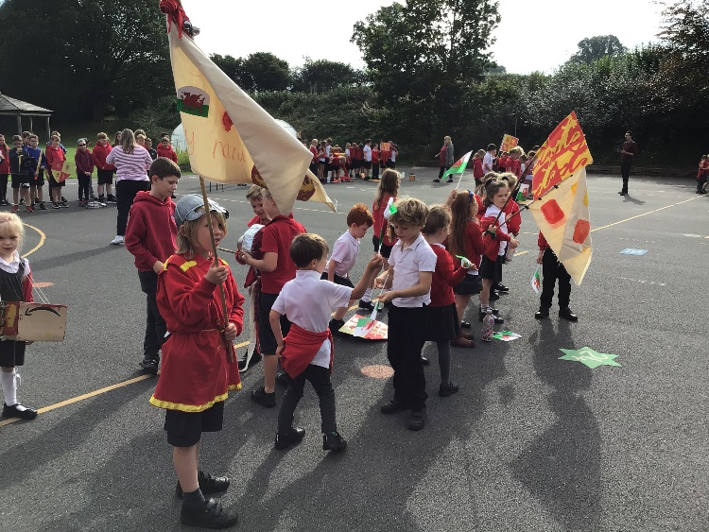 | 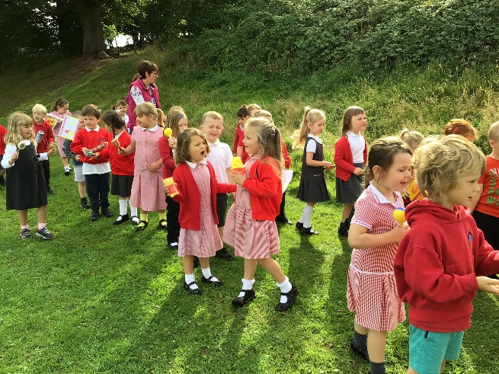
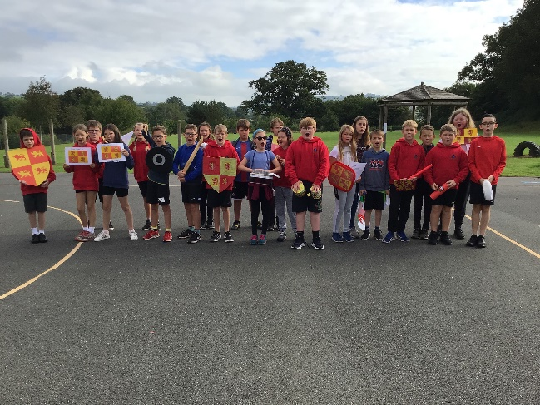 | 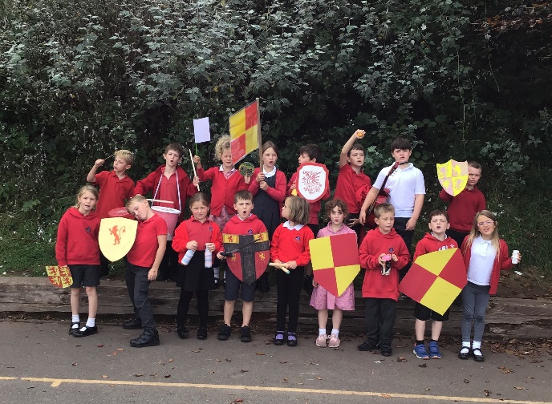
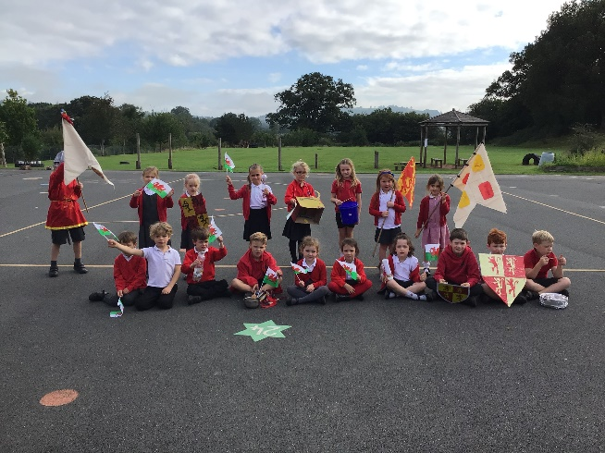

Ysgol y Bannau

Ein Sioe Nadolig – Joseff  Virtual Christmas Concert – Joseph and his Amazing Dream | 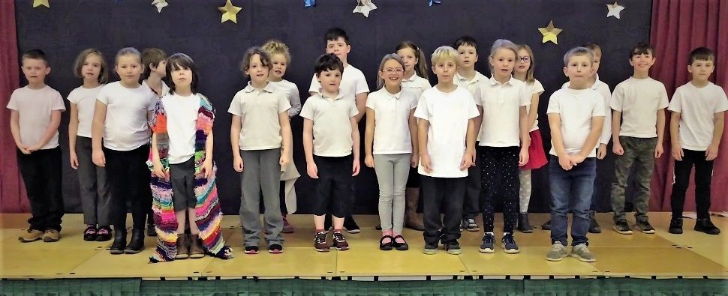
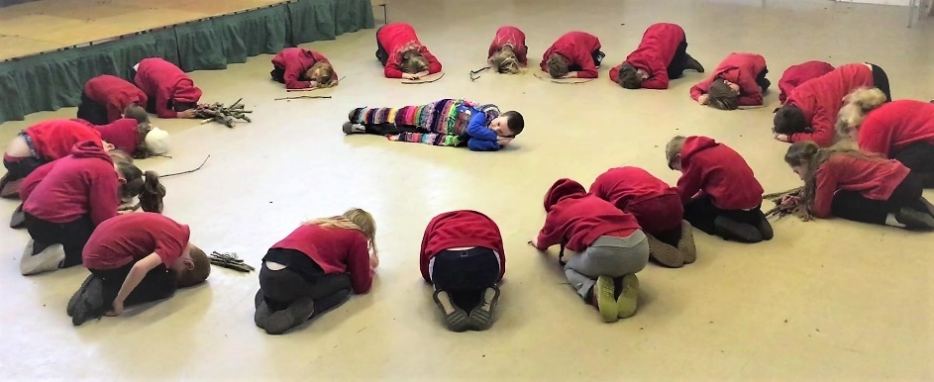 | 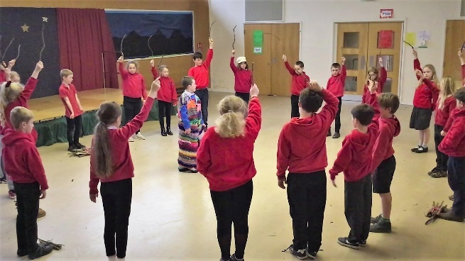
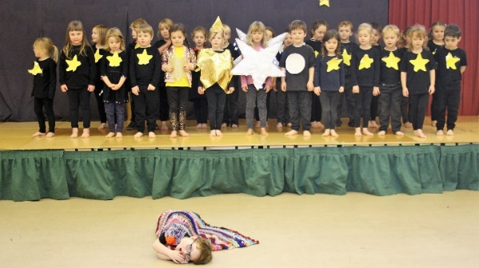 | 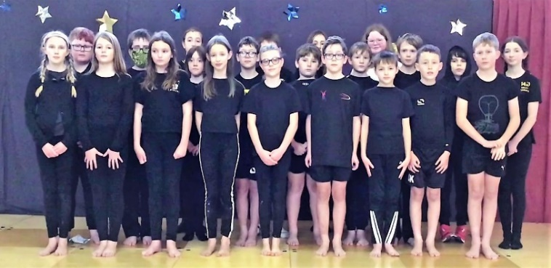
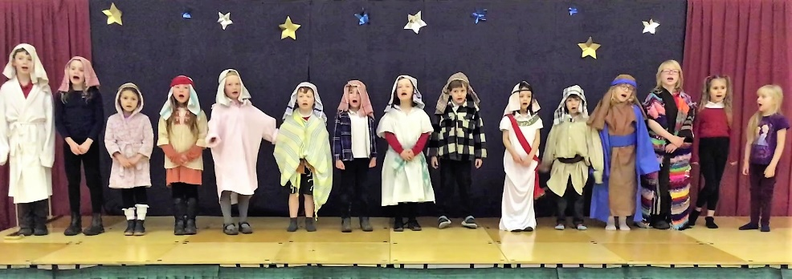
Roedd yn rhaid i ni gynnal ein cyngerdd Nadolig yn rhithiol ym mis Rhagfyr. Braf oedd gweld y plant wrth eu boddau yn canu ac yn perfformio ar gyfer ein sioe - Joseff

Dathlu’r Hen Galan  Celebrating Welsh New Year Traditions  Cafodd y plant llawer o hwyl wrth ddathlu’r Hen Galan drwy ganu Calennig o amgylch yr ysgol | 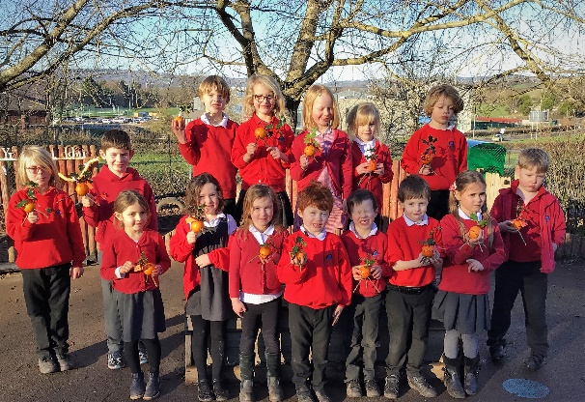
Cystadleuaeth Cyfansoddi Cân Wreiddiol  #Ysgol Pop @Miwsig  Winners of the National Pop Song Competition | 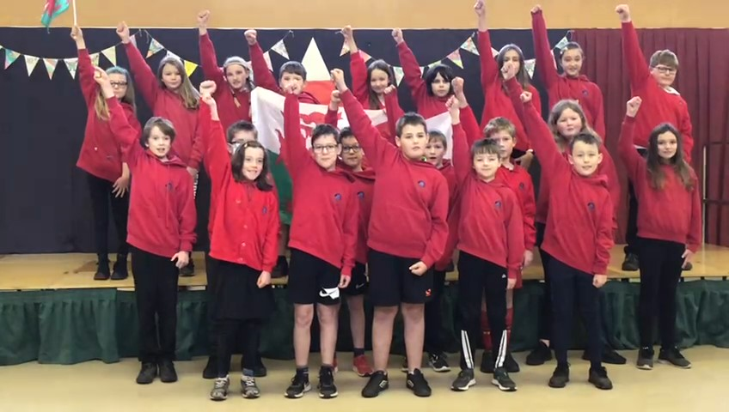
Roedd cystadlu brwd ym mhob dosbarth o’n hysgol yn ystod mis Ionawr ! Y nod oedd i gyfansoddi cân wreiddiol ar y thêm – Beth mae’r iaith gymraeg yn meddwl i ni.Roedd y gystadleuaeth genedlaethol yn cael ei feirniadu gan y cyfansoddwraig a seren y byd miwsig - Eädyth. Rydym yn falch i gyhoeddi taw plant Blwyddyn 6 a gipiodd teitl “Seren bop nesaf Cymru” a taw nhw yw enillwyr Ysgol Pop 2022. Cafwyd wobr o £250 a chafodd y gân ei chyflwyno ar raglen Stwnsh Sadwrn ar S4C.

Cystadleuaeth CogUrdd  CogUrdd Cooking Competition | 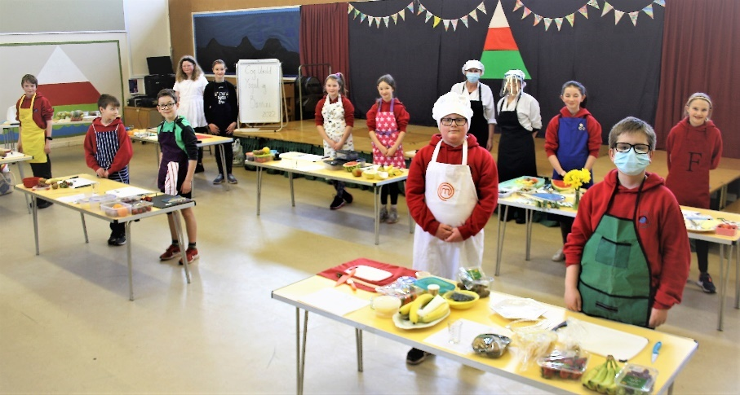
Cystadleuaeth Cwis Dim Clem  Quiz Team | 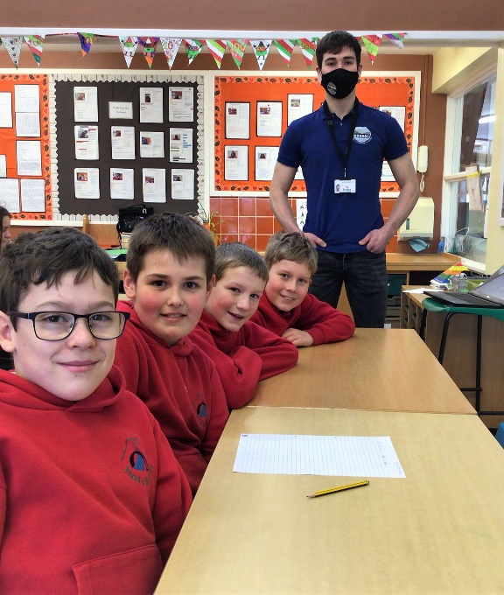

Ysgol y Bannau

Ysgol y Bannau

Ymgyrch yr Urdd  i dorri Dwy Record Byd  Urdd Celebrating Breaking two world records | 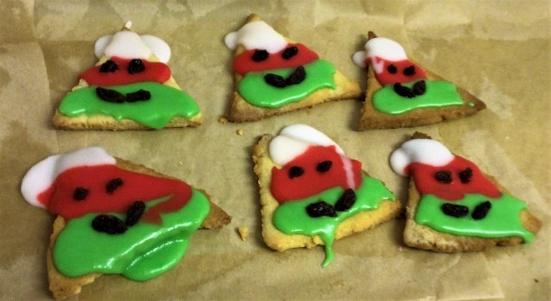
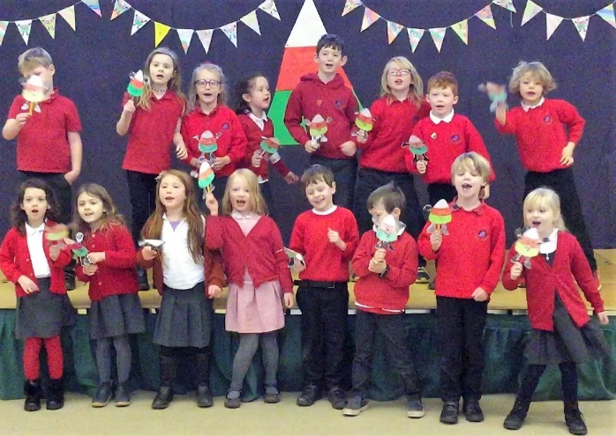

Ar y 25ain o Ionawr, ymunon ni a phobl ar draws Cymru a’r byd i ddathlu Penblwydd yr Urdd yn 100 oed. Cawsom llawer o hwyl yn dawnsio, canu a gwneud gweithgareddau hwylus.
Llongyfarchiadau i bawb am dorri dwy Record Byd !

Ymweliad i’r Gaer  A visit to Y Gaer | 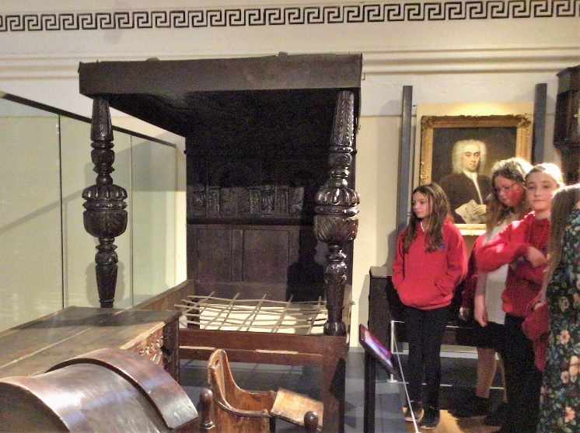
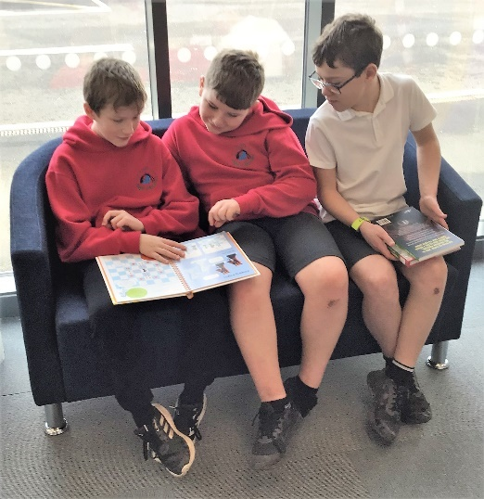 | Aeth flwyddyn 6 i ymweld a’r Amgueddfa yn Aberhonddu i ddysgu am ein hardal leol a sut i ddefnyddio’r llyfrgell. Dyma oedd ein taith gyntaf allan o’r ysgol am amser hir – a roedd pawb wedi llwyr fwynhau!  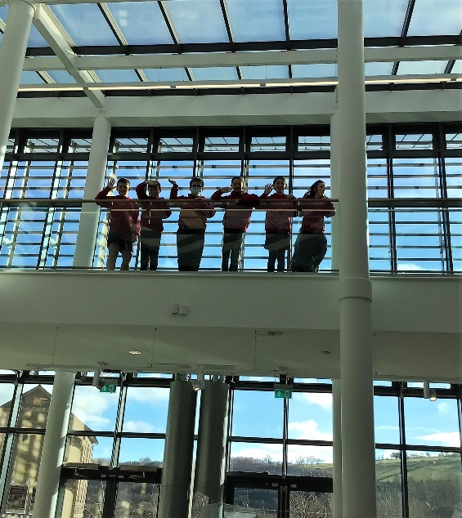

Ysgol y Bannau

Twrnament Pel Rwyd yr Urdd  Urdd Netball Tournament | 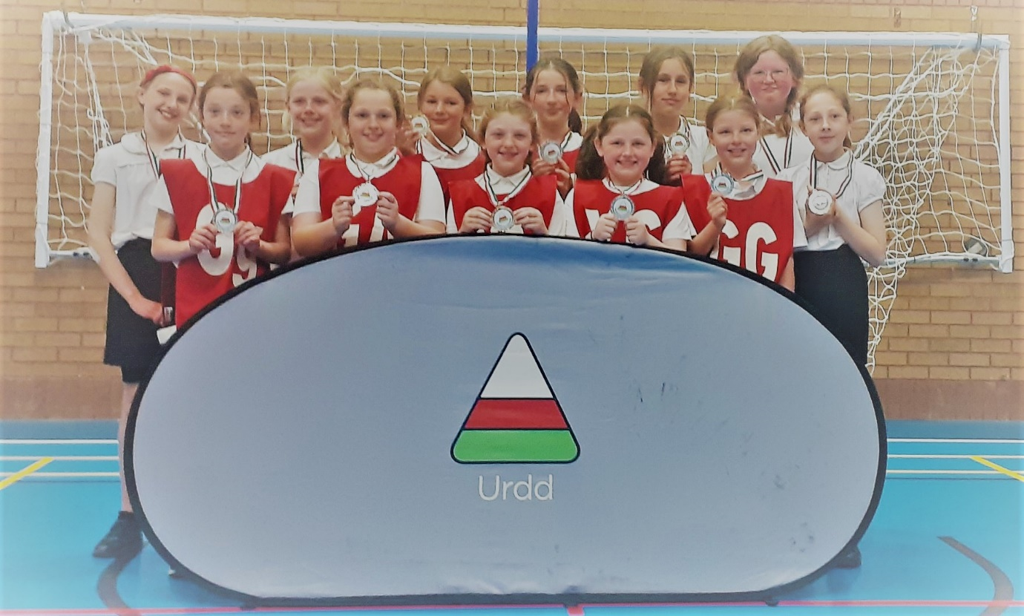
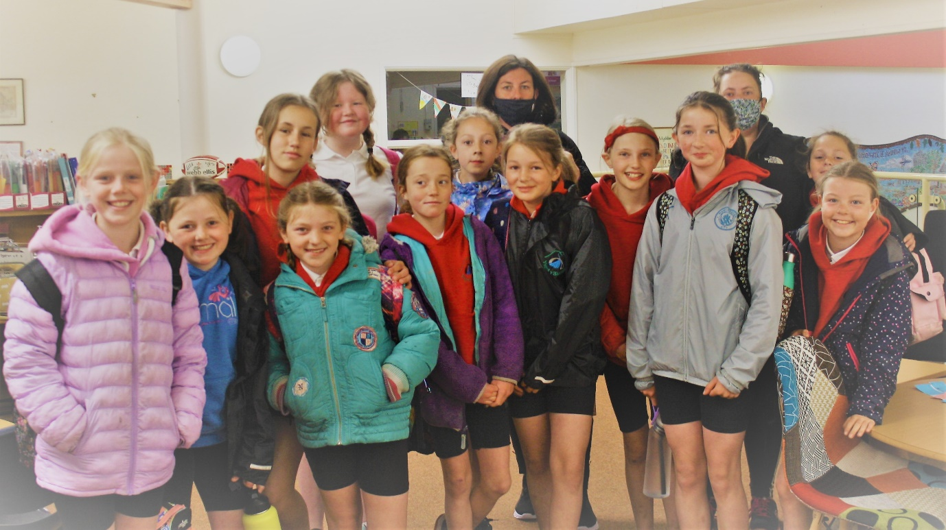 | Llongyfarchiadau i’n tîm Pêl Rwyd am ddod yn ail yn Nhwrnament yr Urdd yn Aberhonddu. Chwaraeon nhw’n wych!
Twrnament Rygbi a Rygbi Tag yr Urdd  Urdd Rugby and Tag Rugby Competition | 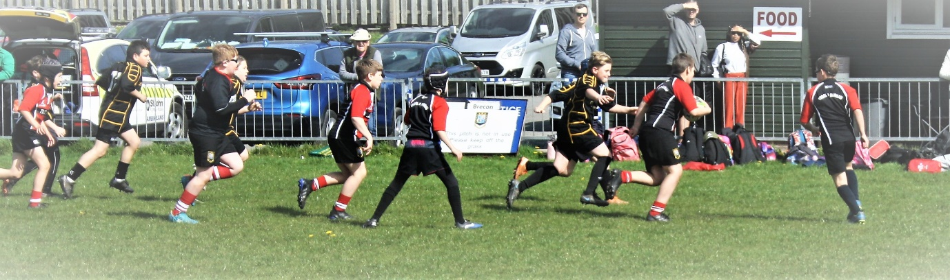
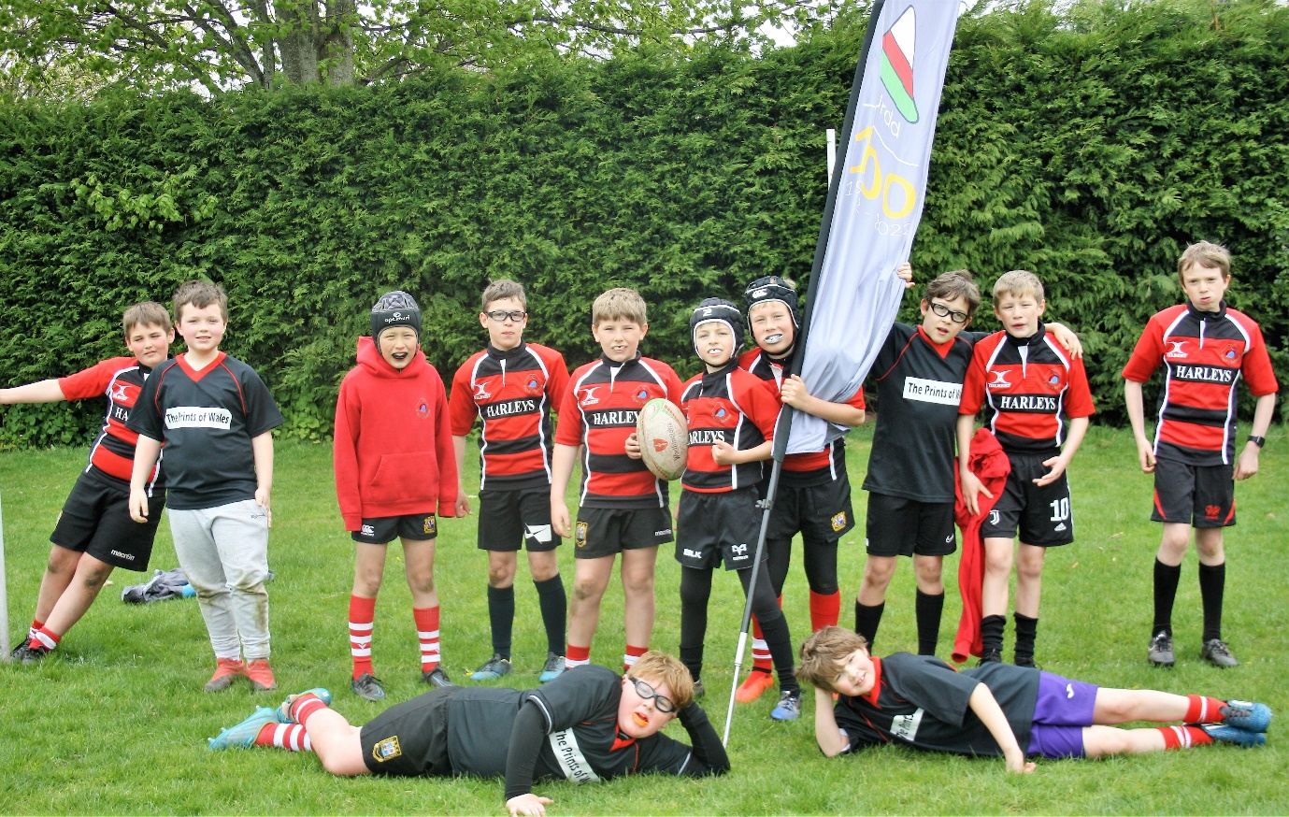 | 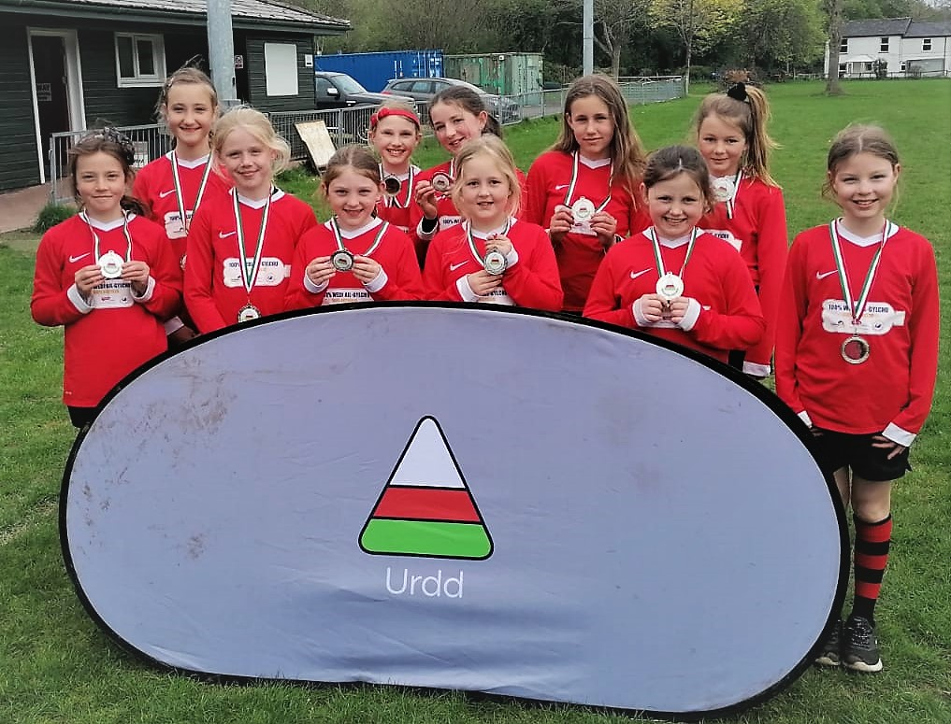
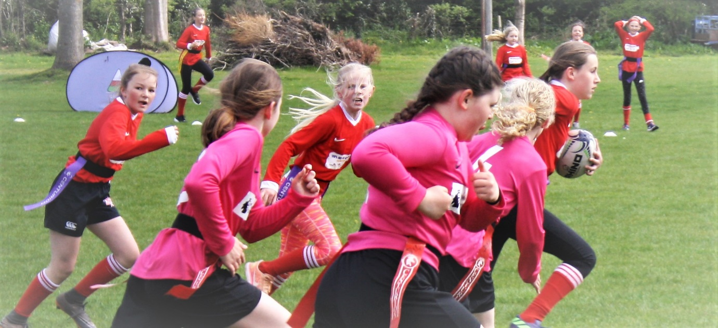 | Diwrnod gwych yng Nghlwb Rygbi Aberhonddu ar ddechrau Tymor yr Haf. Roedd y bechgyn a’r merched yn wych gyda’r merched yn cipio’r fedal arian yng nghstadleuaeth Rygbi Tag.

Ysgol y Bannau

Gwyl Hoci Powys  Powys Hockey Tournament  Cawsom brynhawn gwych yn cystadlu yn erbyn ysgolion eraill yng ngwyl HociPowys. Llongyfarchiadau i’n timau a enillodd 7 o’r 9 gem. Diolch yn fawr i Mr.Broad , Mrs.Howe a Mrs. Davies am hyfforddi’r plant. Roedd pawb wedi mwynhau yn fawr iawn. | 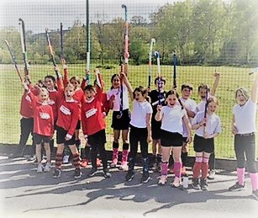
Taith gerdded i fyny’r Slwch  Local walk up to the top of Y Slwch | 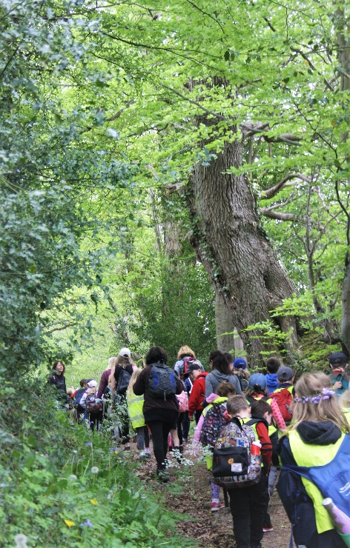
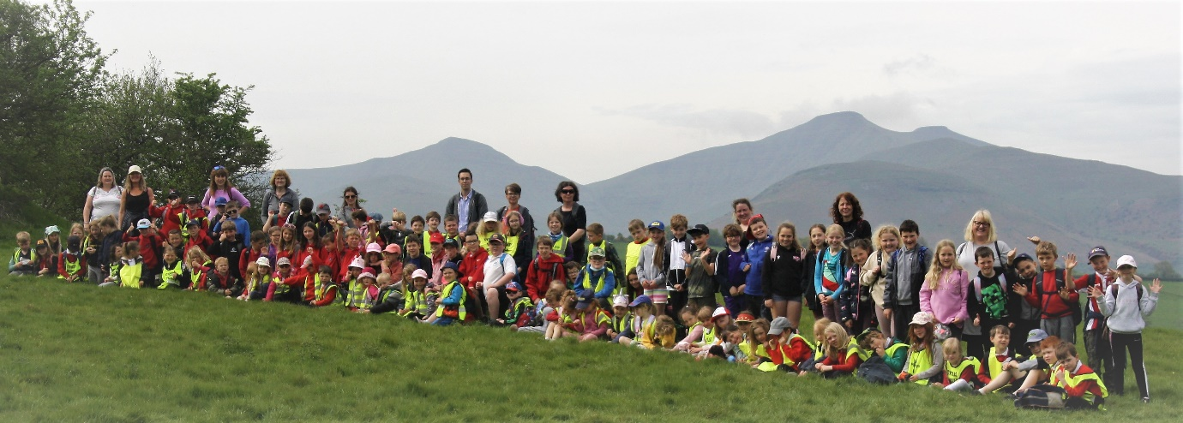

Cawsom ddiwrnod bendigedig ar ddechrau tymor yr Haf yn cerdded i fyny’r Slwch. Roedd y plant yn wych , gyda’r plant hynaf yn edrych ar ol y ieuengaf a hyfryd oedd gwrando arnynt yn siarad cymraeg gyda’i gilydd wrth fynd ar ein taith. Diolch o galon i deulu’r Slwch am eich cymorth ar y daith – cawsom llwyth o wybodaeth am yr ardal a’i hanes. Am olygfeydd benigedig wrth gyrraedd y copa!

Traws Gwlad Cross Country  Llongyfarchiadau i’r plant a gymerodd rhan yng nghystadleuaeth Traws Gwlad Powys yng Ngholeg Crist yn ddiweddar…am redwyr arbennig! | 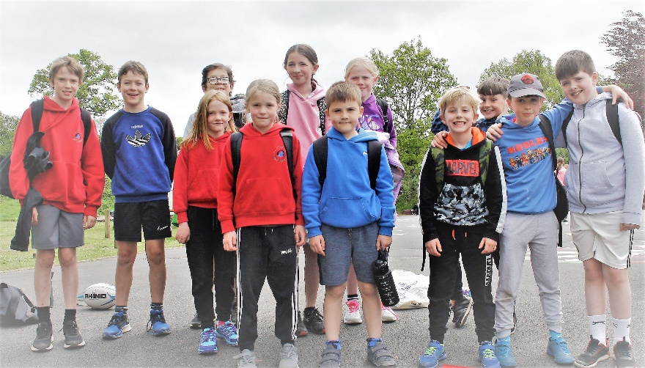

Clwb Garddio  Gardening Club  Diolch i’n rhieni am arwain clwb garddio ar ôl Ysgol. Mae’r plant wrth eu boddau’n chwynnu , plannu a darganfod creaduriaid bach diddorol! | 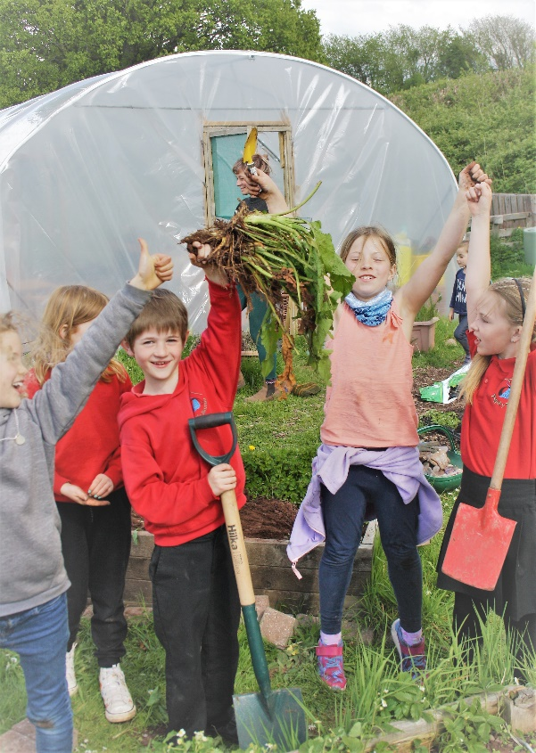
Gemau Buarth gyda Gruff  Yard Games with Gruff  Menter Iaith  Diolch i Gruff o Fenter Iaith Brycheiniog a Maesyfed am ddod i’r Ysgol i gynnal gweithdy Gemau Buarth. Cafodd blant Blwyddyn 6 llawr o hwyl wrth ddysgu gemau newydd. Braf eu gweld yn hyfforddi plant eraill yn yr Ysgol – am hwyl! | 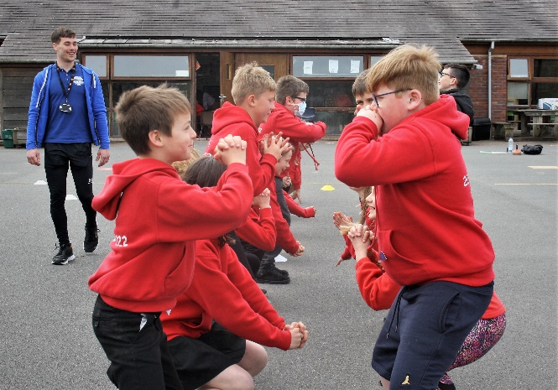
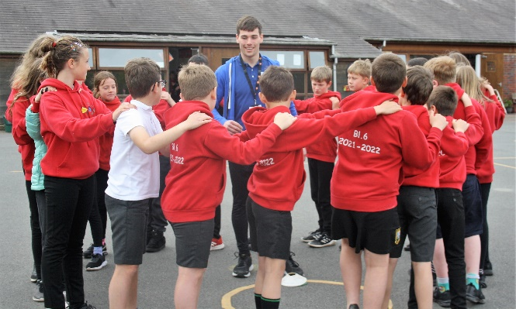 | 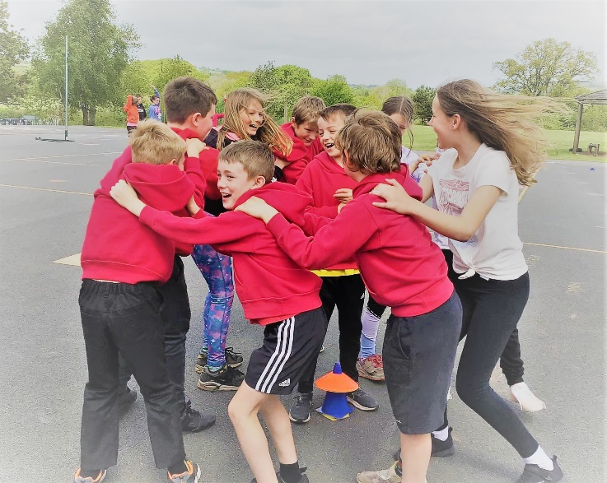
Neges Heddwch ac Ewyllys Da  Urdd World Peace Day | 
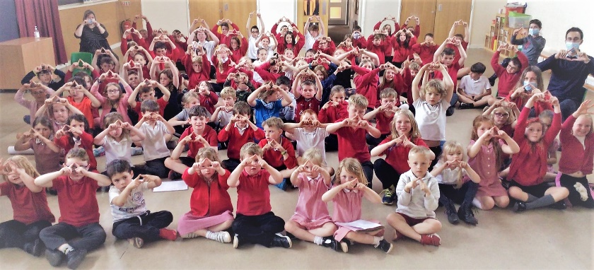

Ysgol y Bannau

Ysgol y Bannau

Sesiynau Diogelwch y ffordd  Cycling Proficiency sessions  Llongyfarchiadau enfawr i bawb ym mlwyddyn 6 am gwblhau Cwrs Diogelwch Beicio gyda Mr.Harding. | 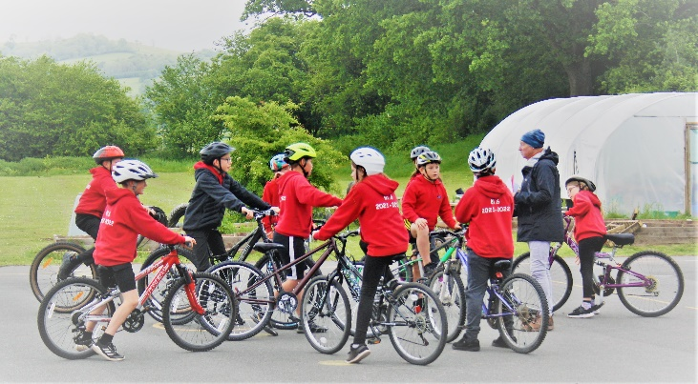
Eisteddfod yr Urdd - Dinbych | 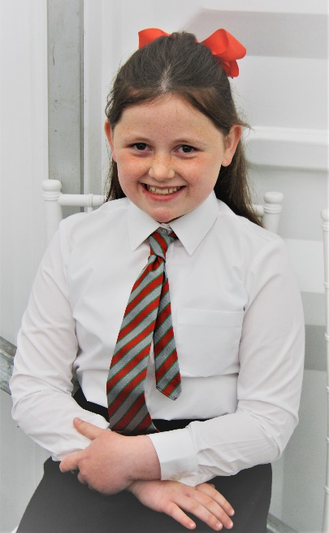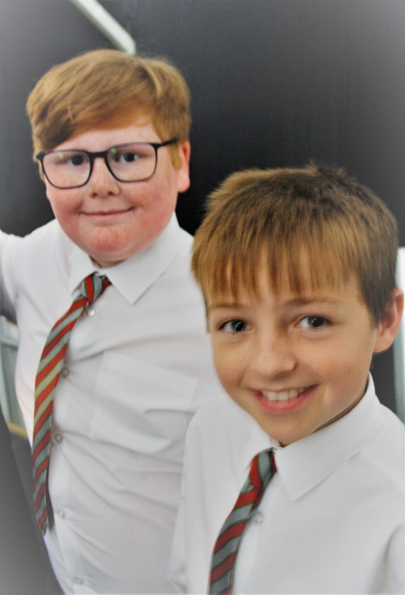
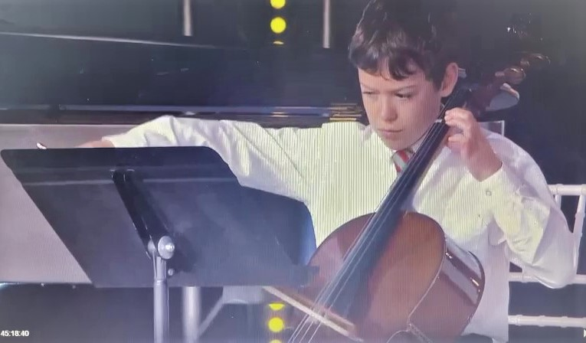 | 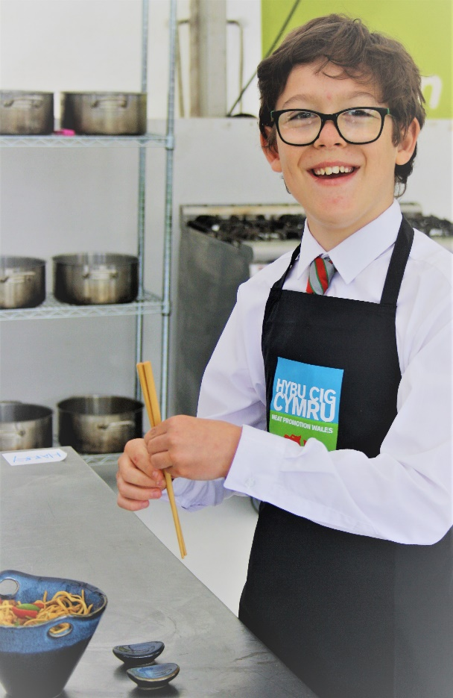
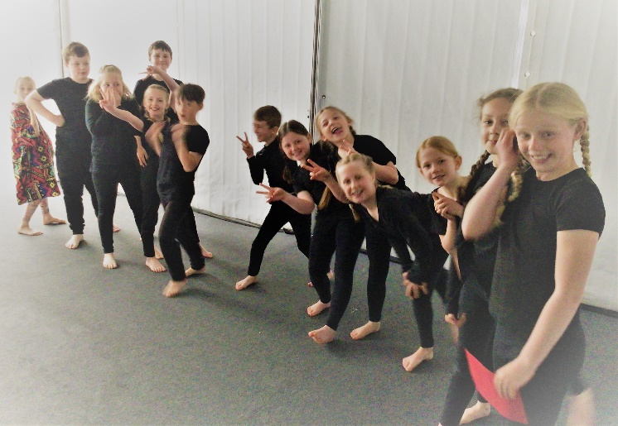 | 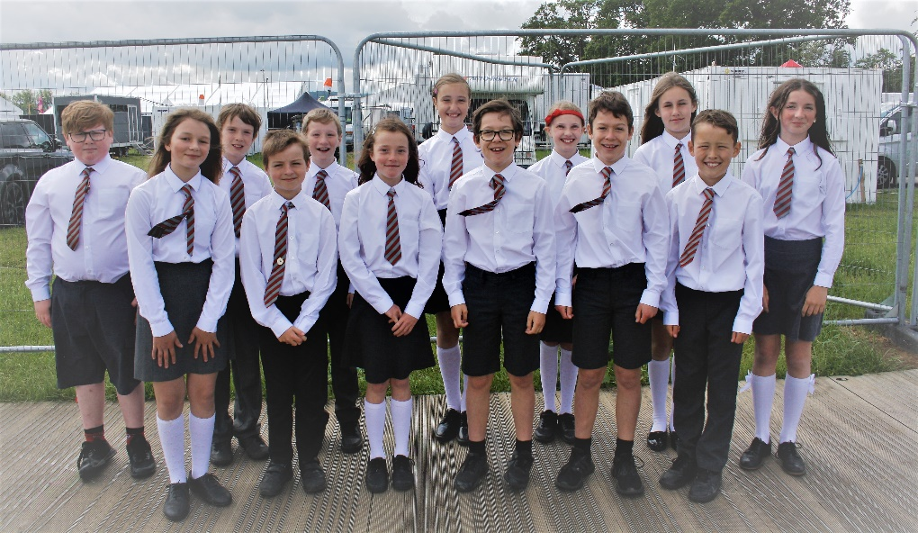
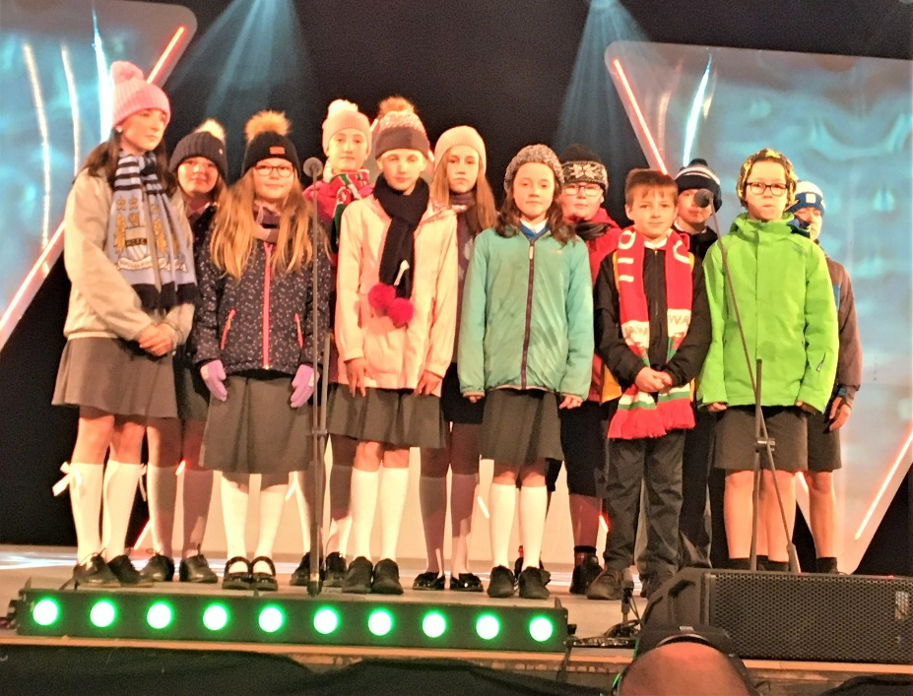 | 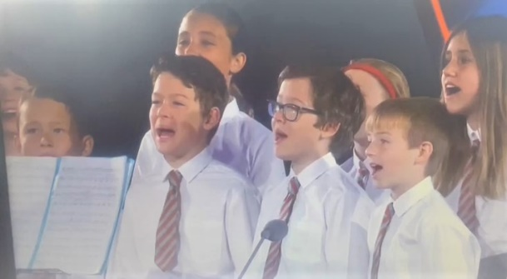

Ysgol y Bannau

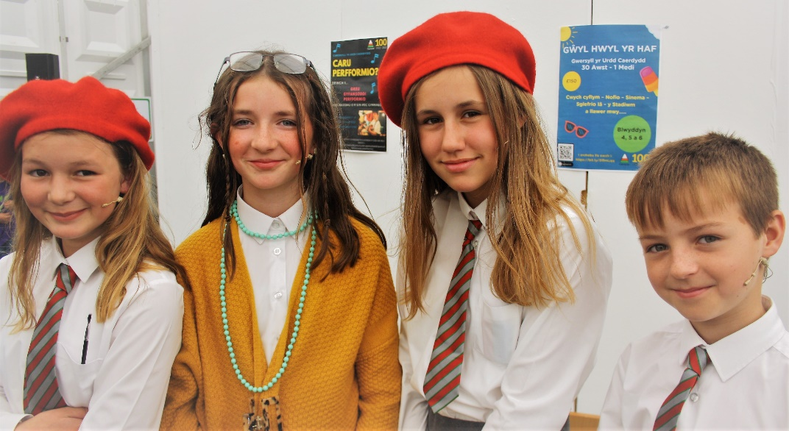 | 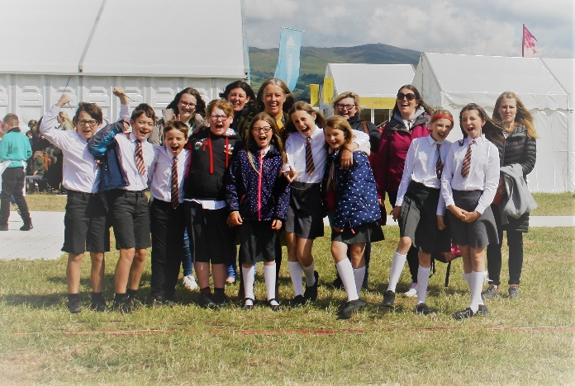
Cawsom amser bendigedig yn Ninbych wrth gystadlu yn Eisteddfod yr Urdd. Roedd yn fendigedig i allu gweld ein plant yn perfformio ar holl lwyfannau yr Eisteddfod – am brofiad bythgofiadwy! Diolch i’r staff a’r holl hyfforddwyr am eu gwaith caled , i’r rhieni am eu cludo , ac i’n plant am fod mor wych! Rydym yn falch iawn ohnyn nhw i gyd.
Twrnament Pêl droed Cymysg yr Urdd  Urdd Football Tournament | 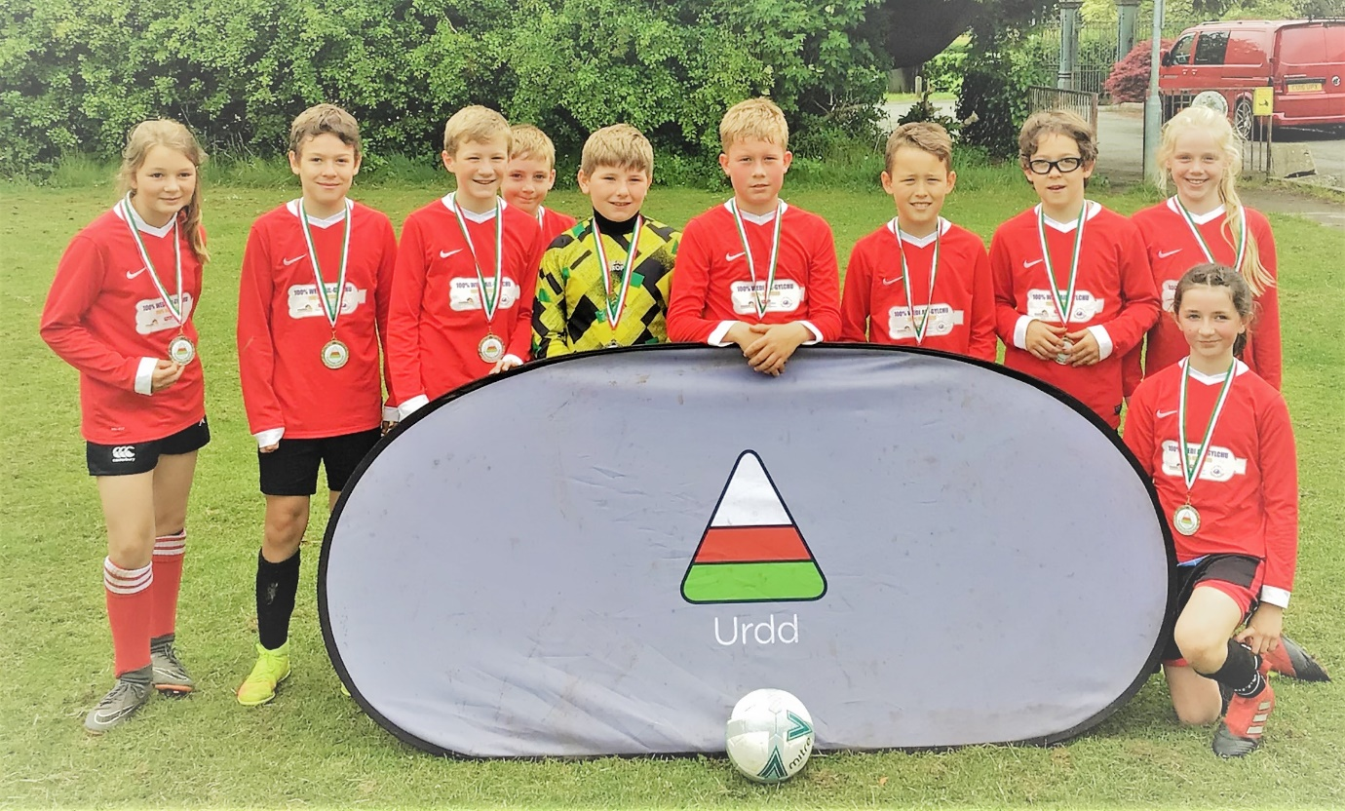
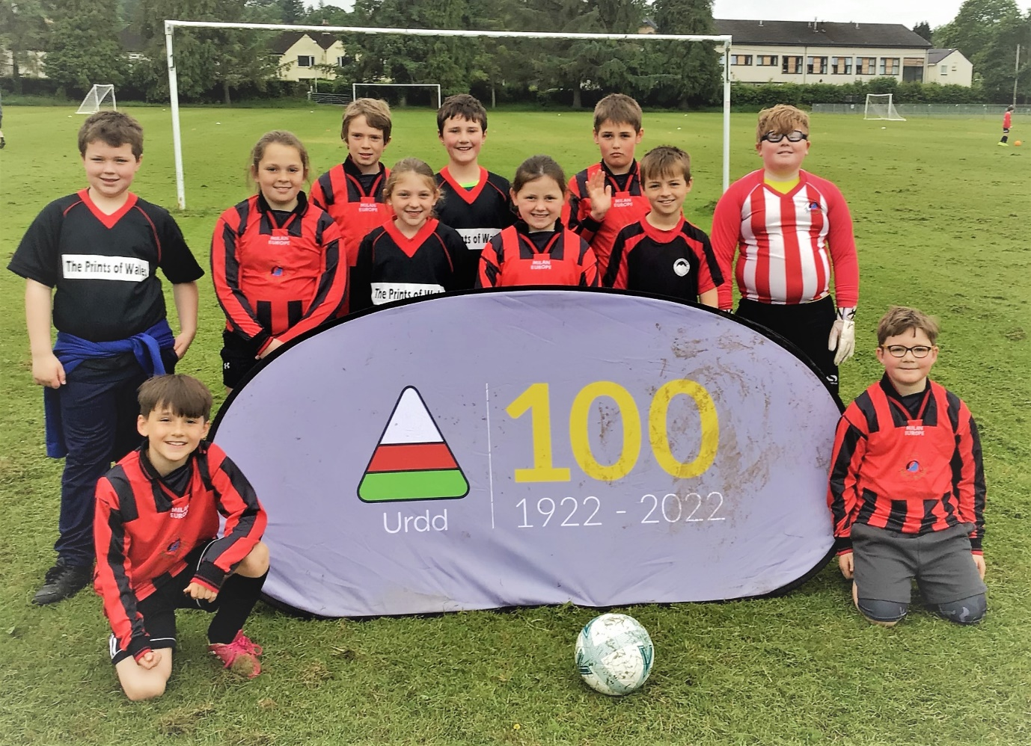 | Llongyfarchiadau i’n tîmau pel droed a aeth i Lanfair ym Muallt i gystadlu yn Nhwrnament yr Urdd. Chwaraeon nhw yn wych , gyda un tîm yn ennill medalau arian. Diolch i’r holl rieni a gludodd y plant I’r twrnament , ac I Mr.Keddle a Mr.Broad am eu hyfforddi.
Taith i Barc Cenedlaethol Brycheiniog  Brecon National Park Visits | 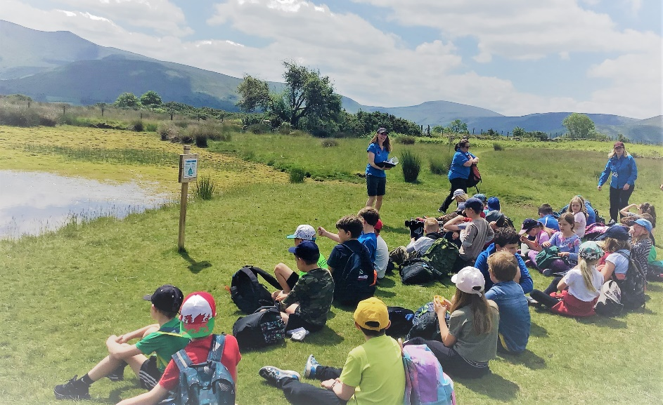
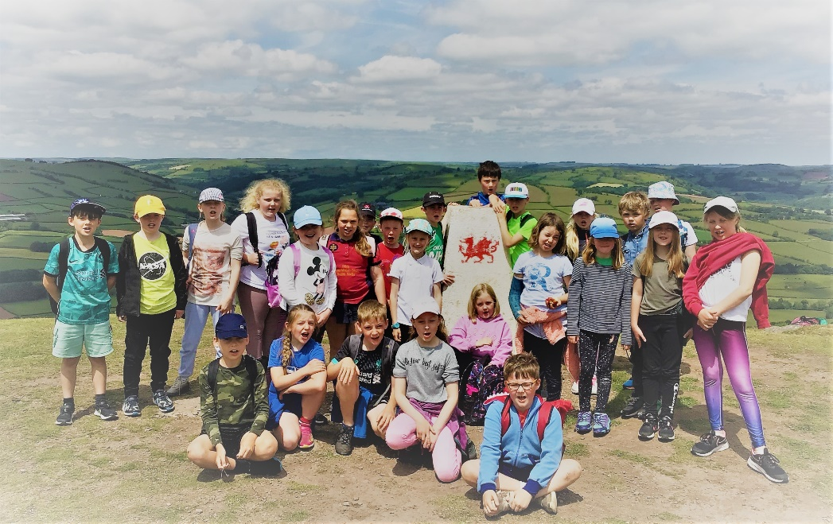 | Cafodd blant CA2 llawer o hwyl wrth fynd ar daith i Ganolfan Parc Cenedlaethol Bannau Brycheiniog. Cerddon nhw I fyny Mynydd Illtyd a chanu’r Anthem Genedlaethol ar y Copa. Dysgon nhw sut I ddefnyddio cwmpawd yn gywrir a gwrandawon nhw ar chwedl leol. Am olygfeydd godidog!  Diolch yn fawr i’r staff am arwain y ffordd.

Ysgol y Bannau
Taith Breswyl Blwyddyn 6  Year 6 Residential Visit | 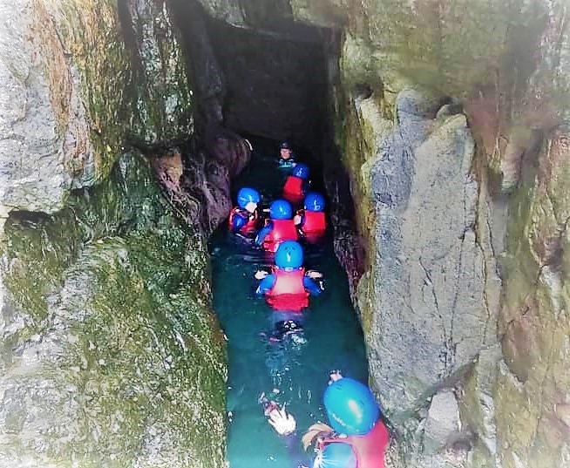
 | 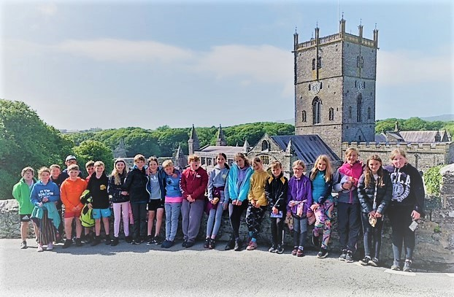
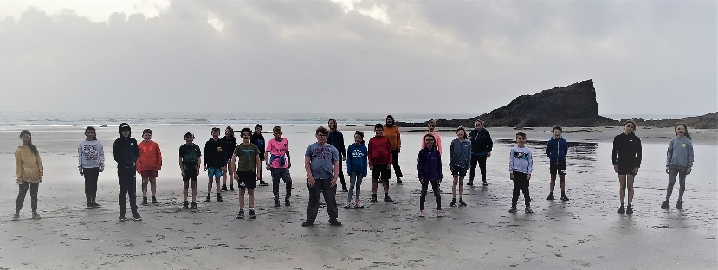
Pleser llwyr oedd mynd ar daith preswyl gyda Blwyddyn 6 i Aberllydan. Profiad bythgofiadwy yn arfordira a caiacio yn Abercastell , chwarae ar draeth Aberllydan ac ymweld a Ty Ddewi.

COMMUNITY LINKS
Throughout the year the school has continued to maintain and promote strong community links. Many classes included links with the community in their topics resulting in extensive links with community and business.
Our school continues to be used by the community in the evenings and at weekends (kikboxing). In addition the school has raised money for local charities. We endeavour to support as many different churches and chapels in the town as possible.

Ysgol y Bannau

Adroddiad Cyllid 2021– 2022
Budget Report

Employees 451,696.00
Premises related 95,330.00
Supplies and Services 20,589.00
Total Expenditure 567,616.00
Total Income 114,385.00
Net Expenditure 453,230.00
Delegated Fund 455,795.00
Total Surplus Contingency 2,565.00

RCSIG 2021 – 2022
Derbynniodd yr ysgol £21,333.00/ £ 3450.00 fel grant RCSIG/PDG Ysgol y Bannau y llynedd.
Ymgymrodd yr ysgol a’r gweithgareddau canlynol i gefnogi’r disgyblion…….
Hyfforddiant , Staffio , Monitro , a Buddsoddi mewn adnoddau ar gyfer gweithgareddau cefnogi iaith.
Hyfforddiant , Staffio , Monitro a Buddsoddi mewn adnoddau ar gyfer gweithgareddau cefnogi rhifedd.
Hyfforddiant , Staffio , Monitro a Buddsoddi mewn adnoddau ar gyfer gweithgareddau cefnogi lles.

The total allocation of RCSIG/PDG funding received by Ysgol y Bannau last year was £21,333.00/ £ 3450.00
The school undertook the following activities in order to support our pupils……
Training, Staffing, Monitoring and investment of resources to develop language support activities.
Training, Staffing, Monitoring and investment of resources to develop numeracy support activities.
Training, Staffing, Monitoring and investment of resources to develop wellbeing support.

Glossary of Terms

CS – Cyfnod Sylfaen
F Ph – Foundation Phase
CA2 – Cyfnod Allweddol 2
KS2 – Key Stage 2

RCSIG – Regional Consortia Support Improvement Grant

PDG- Pupil Deprivation Grant

TGCH/ ICT – Technoleg Gwybodaeth a Chyfathrebu/ Information Communication and Technology
Ysgol y Bannau

